

### **СОВЕТ НАРОДНЫХ ДЕПУТАТОВ**

###### ГОРОДСКОГО ПОСЕЛЕНИЯ - ГОРОД ПАВЛОВСК

**ПАВЛОВСКОГО МУНИЦИПАЛЬНОГО РАЙОНА**

**ВОРОНЕЖСКОЙ ОБЛАСТИ**

## **РЕШЕНИЕ**

от 31.10.2024 г. № 160

г. Павловск

Об утверждении схемы избирательных округов для проведения выборов депутатов Совета народных депутатов городского поселения - город Павловск Павловского муниципального района Воронежской области

Принято 31.10.2024 г.

В соответствии со статьями 20, 21 Закона Воронежской области от 27.06.2007 № 87-ОЗ «Избирательный кодекс Воронежской области», руководствуясь ст. 14 Устава городского поселения – город Павловск Павловского муниципального района Воронежской области, решением Территориальной избирательной комиссии Павловского района от 30.09.2024 года № 89/617-7 «Об определении схемы избирательных округов для проведения выборов депутатов Совета народных депутатов городского поселения - город Павловск Павловского муниципального района Воронежской области», Совет народных депутатов городского поселения – город Павловск Павловского муниципального района Воронежской области

РЕШИЛ:

1. Утвердить схему трех пятимандатных избирательных округов по выборам депутатов Совета народных депутатов городского поселения – город Павловск Павловского муниципального района Воронежской области (приложение № 1) и ее графическое изображение (приложение № 2).

2. Опубликовать настоящее решение в муниципальной газете «Павловский муниципальный вестник» и разместить в сети «Интернет» на официальном сайте администрации городского поселения – город Павловск pavlovskadmin.ru.

Заместитель председателя Совета народных депутатов

городского поселения – город Павловск А.М. Шибаев

Глава городского поселения –

город Павловск В.А. Щербаков

Приложение № 1 к решению

Совета народных депутатов городского поселения – город Павловск

от 31.10.2024 г. № 160

**СХЕМА**

**трех пятимандатных избирательных округов**

**по выборам депутатов Совета народных депутатов городского поселения – город Павловск Павловского муниципального района Воронежской области**

|  |  |  |  |  |
| --- | --- | --- | --- | --- |
| Наименование  округа | Граница  округа | Местонахождение  избирательной комиссии | Количество  избирателей | Число избираемых депутатов |
| Избирательный округ №1 | В границы избирательного округа входят улицы: Гастелло, А.Матросова, Луговая, Малая Луговая, Песчаная, Красный путь, Ленина (кроме дома 155) проспект Революции, Войкова, К. Готвальда, 1 Мая , Покровская , Карла Маркса, кордон «Тахтарово», Застрожного, Победы, О.Кошевого, Отечественной войны, Пристань, Шевченко, Набережная, Советская, 9 Января, Воровского, Пушкина, Суворова, площадь Петровская, Тамбовский переулок, Красный пахарь, Маяковского, переулок Маяковского, Зеленая, Кирова (кроме 67,69,71,73), Мира, Л.Ивановой, Сиреневая, Новая, Горького, 60 лет Победы, Колхозная, Чкалова, Дзержинского, Комсомольская, Вишневая, Сосновка, Санаторная, усадьба ХПП, жилые дома п-лагерей «Ласточка» и «Чайка», кордон «Малый лес». | Город Павловск, пр.Революции,д.8 | 5725 | 5 |
| Избирательный округ №2 | В границы избирательного округа входят улицы: П.Осипенко с №1 по №9 и с №2 по №12, Ю.Фучика, Кольцовская, Кирова №№ 67, 69, 71, 73, Ленина №155, Свободы (кроме домов №№ 21, 21 «а», 22, 28), 8 Марта, Космонавтов, Гагарина с №1 по №39 и с №2 по №10, 10 «а», 10 «б», 10 «в», Докучаева, Полевая, Цветочная, Пионерская, 40 лет Октября с №2 по №30 (четные номера домов) и №3, Адмирала Ушакова, Нахимова, Гоголя, площадь Мира, Лесная, Островского, Чехова, Лермонтова, Степная, пер. Лесной, Донская, ЦРБ, Клубничная, Есенина, Тенистая, Смородиновая, Придорожная, улицы поселка «Солнечный»: 70 лет ВЛКСМ, Дружбы, Молодежная, Феоктистова, Чайковского (жилые дома с №1 по №6), жилые дома м/р-на Гранитный №№ 2, 3, 4, 5, 9, 9а, 11, 12, 21, 22, 23, ООО «Донские Сады»: ул. Садовая, Мичурина, жилые дома м/р-на Черемушки №№ 1, 2, 3, 4, 5, 6, 7, 8, 9, 12, 13, 14, ул. 40 лет Октября, №3, ул. Свободы №№ 21, 21 «а», м.рн. Северный №19,19 «а». | Город Павловск, пр.Революции,д.8 | 5704 | 5 |
| Избирательный округ №3 | В границы избирательного округа входят:  жилые дома м/р-на Гранитный №№ 6,7,8,13, 14, 15, 16, 17, 18, 19, 20, 27, 28, 29 30, 31, 32, жилые дома м.р, Северный №№ 1, 2, 6, 7,8, 11,12, 13, 14, 15, 16, улицы: 40 лет Октября №5, Свободы №22, 24, 28, 7 квартал №19, ул. Гагарина №№ 10/1,10/2,12,14,16 (четные номера домов),43, 45, 47, 49, 51, 53, 55, 57, 61, 63,65,Зои Космодемьянской, Приречная, Циолковского, Королева, 50 лет Октября, Солнечная, Транспортная, проспект Труда, Никитина, Некрасова, Восточная, Чайковского (жилые дома с№7 по№9), Дорожная, Строительная, станция Павловск-Воронежский, Промбаза, дом ДРМ, ул. 300 лет флота, Аэродромная, Березовая, Весенняя, Воинов интернационалистов, Депутатская, Домостроителей, Железнодорожная, Заводская, Заполярная, Звездная, Калачеевская, Марины Цветаевой, Маршала Жукова, Надежды, Озерная, Парковая, профессора Ненарокова, профессора Седова Планерная, Почтовая, Ростовская, Рябиновая, Слободская, Спортивная, Студенческая, Урожайная, Широкая, м/р Южный. | Город Павловск, пр.Революции,д.8 | 6374 | 5 |

Заместитель председателя Совета народных депутатов

городского поселения – город Павловск А.М. Шибаев

Глава городского поселения –

город Павловск В.А. Щербаков

Приложение № 2 к решению

Совета народных депутатов городского поселения – город Павловск

от 31.10.2024 г. № 160

**Графическое изображение  
схемы трех пятимандатных избирательных округов по выборам депутатов Совета народных депутатов городского поселения – город Павловск  
 Павловского муниципального района**

**Воронежской области**

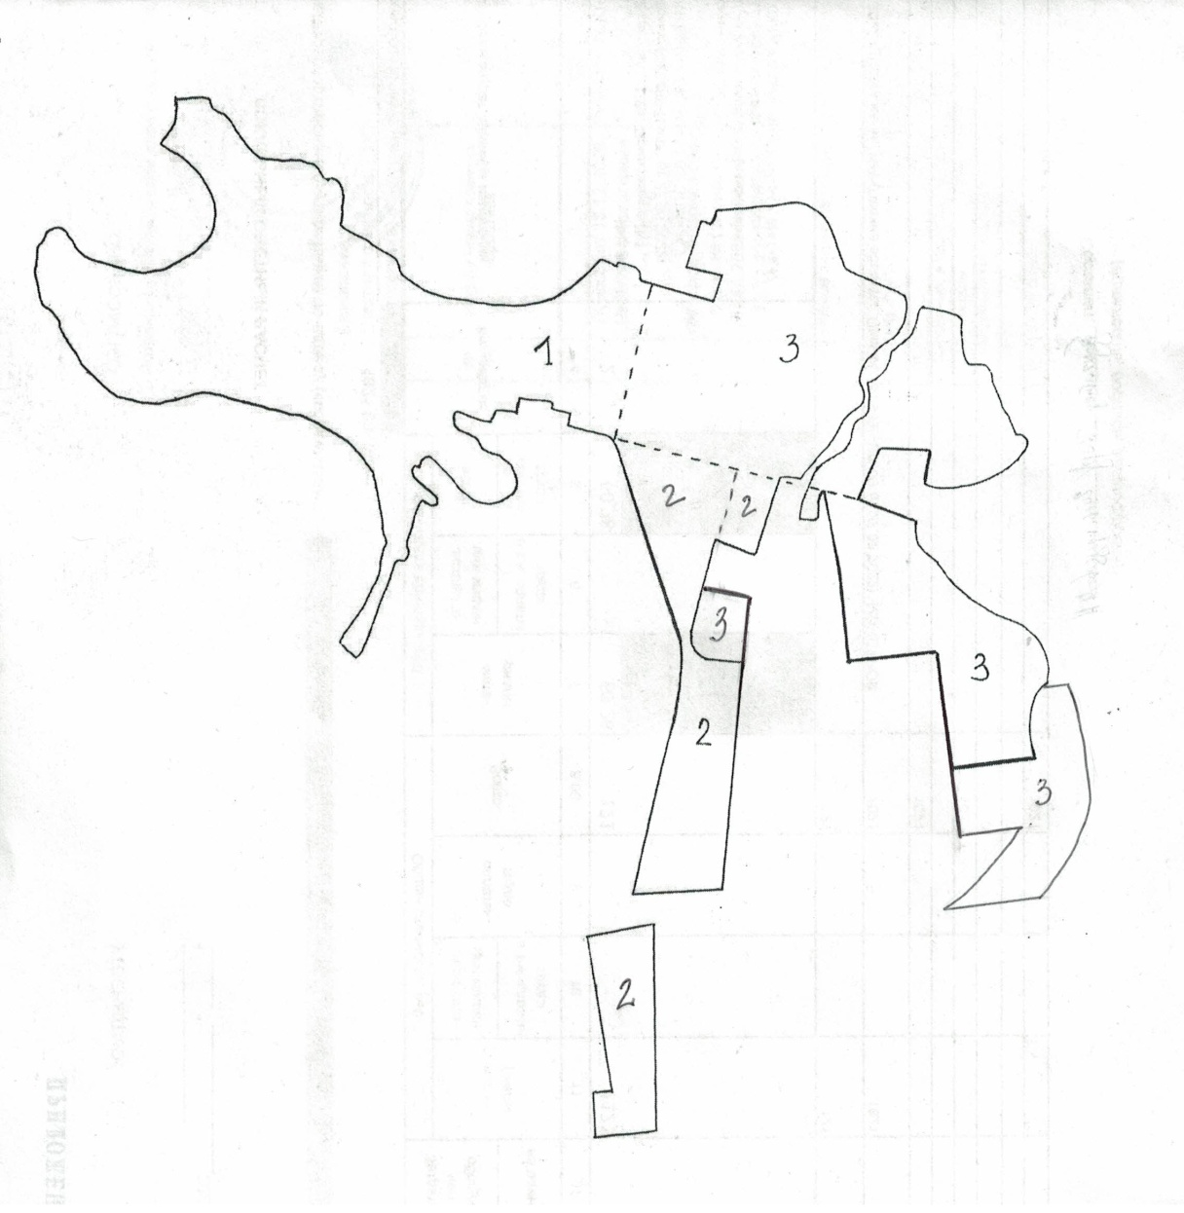

Заместитель председателя Совета народных депутатов

городского поселения – город Павловск А.М. Шибаев

Глава городского поселения –

город Павловск В.А. Щербаков